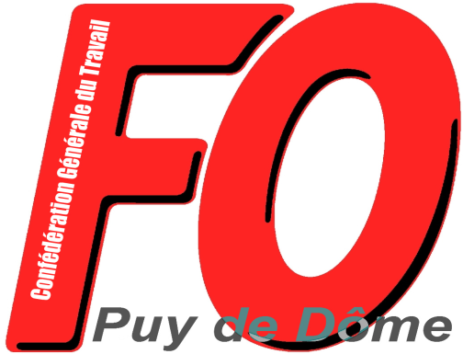
Union Départementale des Syndicats
CGT-FORCE OUVRIERE
du Puy de Dôme

38 rue Raynaud – 63000 Clermont-Ferrand
04 73 92 30 33 – Fax : 04 73 90 62 66
Courriel : udfo63@wanadoo.fr ou fbochard@wanadoo.fr

L’UD FO soutient le rassemblement contre la loi sur la sécurité globale et contre les décrets sur le fichage !

L’UD FO du Puy de Dôme porte à la connaissance des militants et des salariés le communiqué ci-dessous :

POUR EXIGER LE RETRAIT DE LA LOI SÉCURITÉ GLOBALE
ET LES DÉCRETS SUR LE FICHAGE DES MILITANT(E)S
Rassemblement Conférence de Presse
Samedi 16 janvier 2021 à 11h
Devant la Préfecture de Clermont-Ferrand

Suite à la très forte mobilisation lors des manifestations du 21 et du 28 novembre et 05 décembre 2020, le gouvernement et sa majorité parlementaire tentent d’éteindre le feu en annonçant la réécriture intégrale de l’article 24 de la proposition de loi Sécurité globale.
Ils essaient de faire diversion en sortant l’article 24 de la proposition de loi Sécurité globale… pour mieux inclure ses dispositions dans l’article 18 de la loi sur le séparatisme. Et les articles 21 et 22 sont toujours là, visant l’instauration d’outils de surveillance de masse. L’utilisation des drones avec caméras (article 22) menace la liberté d’expression et de manifestation et rend illusoire la protection des sources des journalistes et lanceurs d’alerte.
Ces dispositions liberticides, ainsi que celles du schéma national du maintien de l’ordre, représentent une menace pour le droit d’informer et d’être informé et doivent disparaître.
Pour exiger le retrait de toutes ces lois liberticides qui constituent une menace aux valeurs de la République et l’État de droit, et aussi le remaniement du nouveau Schéma National du Maintien de l’Ordre.
Les organisations syndicales, associatives et politiques appellent à un rassemblement conférence de presse devant la préfecture à Clermont-Ferrand samedi 16 janvier 2021 à 11h.

L’UD FO sera présente à ce rassemblement et appelle à y participer…

Pour tout contact : 06 38 73 81 52

